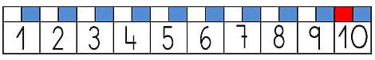
¡Contemos!

CUENTA LAS MEDUZA Y RELLENA CON PAPELITOS EL NÚMERO 3







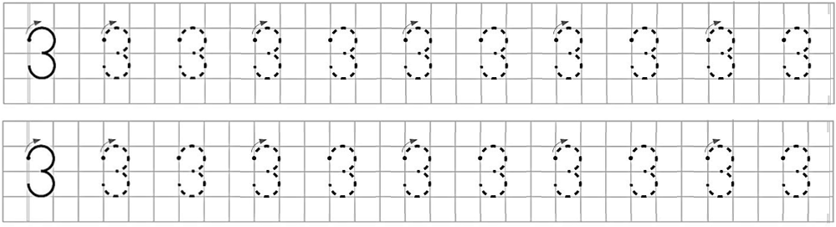
Traza el número 3
¡Contemos!


CUENTA LOS PESES Y LUEGO COLOREA EL NÚMERO 4



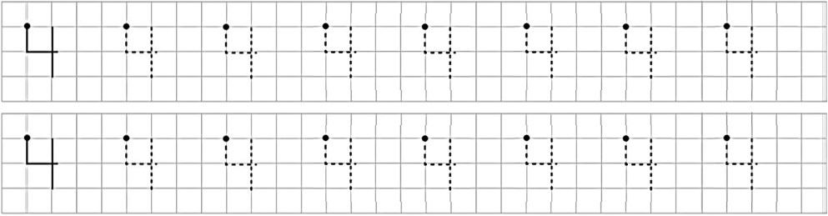
TRAZA EL NUMERO

